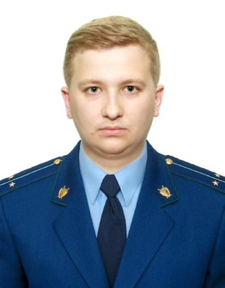
Трудовая деятельность подозреваемых и обвиняемых, содержащихся под стражей

Разъяснение по данной теме даёт заместитель прокурора Куйбышевского Района г.Самары Фомин Алексей Павлович

Согласно ст. 27 Федерального закона от 15.07.1995 № 103-ФЗ «О содержании под стражей подозреваемых и обвиняемых в совершении преступлений» подозреваемые и обвиняемые, содержащиеся под стражей, могут быть привлечены к труду только по их собственному желанию.
Работа может быть предоставлена сотрудниками мест изоляции от общества исключительно на территории следственных изоляторов и тюрем, в которых содержится обвиняемый или подозреваемый в совершении преступления.
Условия труда данных лиц должны отвечать требованиям безопасности, санитарии и гигиены.
Законом предусмотрено получение лицами, содержащимися под стражей, соответствующего вознаграждения за трудовую деятельность. Заработная плата после удержаний, предусмотренных законом, зачисляется на их лицевые счета.
В местах временной изоляции от общества может быть организована собственная производственная деятельность (например, деревообрабатывающая, швейная) в целях привлечения подозреваемых и обвиняемых к труду.
Предусмотрено также премирование за лучшие показатели в работе. Премия выплачивается за счет доходов, получаемых от трудовой деятельности.
Кроме того, полученные от такой деятельности доходы после уплаты обязательных платежей в соответствующие бюджеты используются следственными изоляторами для улучшения условий содержания под стражей подозреваемых и обвиняемых, а также на развитие социальной сферы.
Данная норма закона является значимой в целях перевоспитания и исправления лиц, совершивших преступления.

